2018-2022
Directie en team Broekland
Stichting LVO
2018-2022

MEERJARENSCHOOLPLAN

Inhoud
1. Inleiding 3
1.1 Woord van de directeur. 3
1.2 Wat is een schoolplan? 3
1.3 Besluitvormingsproces 3
2. Algemene schoolgegevens 4
2.1 Algemene gegevens 4
2.2 Bestuur 4
2.3 Schoolorganisatie 5
2.4 Schoolgrootte 5
3 Schoolprofiel 6
3.1 Identiteit 6
3.2 Missie en visie 6
4 Onderwijs 7
4.1 Didactisch proces 7
4.2 Pedagogisch klimaat 8
4.3 Toetsing 9
4.4 LOB 9
4.5 Speerpunten 10
4.6 ICT en leermiddelen 11
4.7 Schoolklimaat en veiligheid 11
4.8 Burgerschap 12
4.9 Onderwijstijd 12
4.10 Leerlingenzorg 13
4.11 Strategische doelen 2018-2022 15
5 Personeel 16
5.1 Strategisch Personeels Plan (SPP) 16
5.2 Gesprekkencyclus 16
5.3 Professionaliseringsbeleid 17
5.4 Scholing 17
5.5 Verzuimbeleid 17
5.6 Wet BIO en functiemix 18
5.7 Professioneel Statuut 18
6 Kwaliteitszorg 19
7 Financiën en bedrijfsvoering 20
7.1 Gebouw 20
7.2 Arbobeleid 20
7.3 Financiën 20
8 Scholingsplan 24
9 Communicatie 25
9.1 Visie op communicatie 25
9.2 Interne communicatie 25
9.3 Externe communicatie 26

Inleiding

Woord van de directeur.
Voor u ligt het meerjarenschoolplan 2018-2022 van het Broeklandcollege in Hoensbroek. Het meerjarenplan geeft de horizon aan, waarop enkele stippen te zien zijn voor de middellange termijn. Het meerjarenschoolplan is richtinggevend en zal via de verschillende schooljaarplannen geconcretiseerd worden in schoolbeleid, onderwijskundige keuzes en organisatorische oplossingen. De samenstelling van het meerjarenschoolpan komt tot stand door bijdragen van verschillende stakeholders in de school, staat in het verlengde van het meerjarenschoolplan 2014-2018 en houdt rekening met de algemene concerndoelstelling van LVO.
Uitgangspunt is en blijft het levend kapitaal van de school. Het gaat om mensen: leerlingen, ouders en personeel vormen de school, de maatschappij in een notendop. We werken met en voor de leerlingen en de werkzaamheden worden uitgevoerd door professioneel personeel. Hierbij staat de relatie en het wederzijds respect centraal. Naast goed lesgeven en afsluiten met een waardevol diploma, staat de brede kijk op de wereld, voorbereiden op een rol in de maatschappij en betekenis geven aan ons onderwijs met hoofdletters geschreven. Middelen en facilitering moeten meer worden ingezet voor het onderwijs in de klas en behoren ten goede te komen aan het proces en de interactie tussen docent en leerling. Ik wens alle spelers op het speelveld van onderwijs op Broekland veel succes.

Dhr. P. Schut
Directeur Broeklandcollege

Wat is een schoolplan?
Het schoolplan bevat een beschrijving van het beleid met betrekking tot de kwaliteit van het onderwijs dat binnen de school wordt gevoerd, en omvat het onderwijskundig beleid, het personeels- en financieel beleid en het stelsel van kwaliteitszorg. In het schoolplan wordt aangegeven op welke wijze invulling wordt gegeven aan het openbare karakter onderscheidenlijk de identiteit.

Besluitvormingsproces
Het schoolplan is opgesteld door de directie, leerjaarcoördinatoren, zorg coördinator, decaan, PR-, ICT- en communicatiemedewerker. Het schoolplan is besproken met het gehele team en goedgekeurd door de MR. Dit is vastgesteld op … 2018.

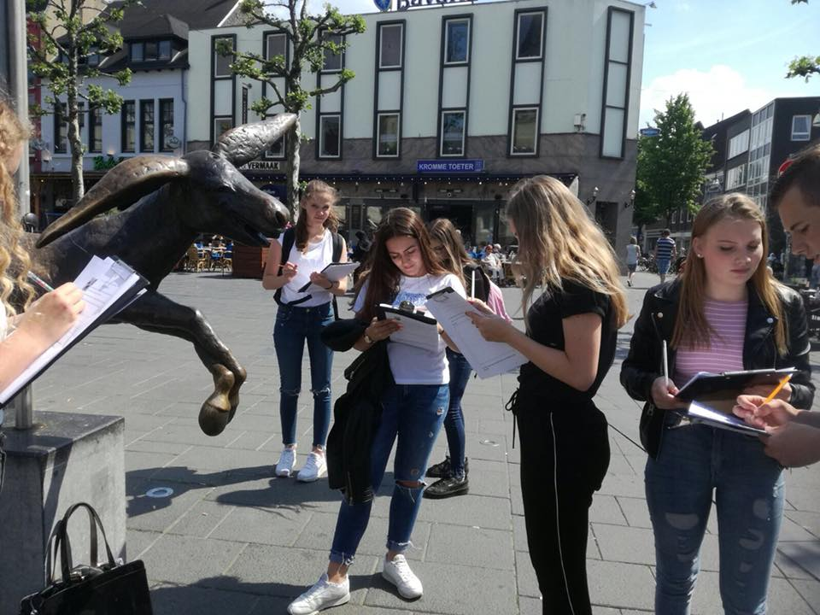

Algemene schoolgegevens

Algemene gegevens
Naam school Broeklandcollege
Denominatie Interconfessioneel
Onderwijstypen VMBO-gemengd/theoretisch, havo opstroom
Adres Polderstraat 4, 6431 LE, Hoensbroek
Telefoonnummer 045-5213675
E-mailadres info@broekland-lvo.nl

Bestuur
Het Broeklandcollege (hierna: Broekland) maakt onderdeel uit van het cluster Parkstad van de Stichting LVO. Cluster Parkstad bestaat uit de scholen: Sint-Janscollege, Grotius college en Vrije school Parkstad, Emmacollege, Rombouts college, Broeklandcollege en het gezamenlijke initiatief Compass.

Directie LVO Parkstad
- dhr. F. Schings, voorzitter centrale directie
- dhr. PM. Linsen, lid centrale directie

Directie Broekland
- dhr. P. Schut, locatiedirecteur

Management
- dhr. C. Krutzen, leerjaarcoördinator/teamleider onderbouw
- dhr. M. Snouck, leerjaarcoördinator/teamleider bovenbouw

Schoolbestuur
De stichting LVO is het bevoegd gezag. Het College van Bestuur vertegenwoordigt het LVO. Het LVO kent tevens een raad van toezicht. Voorzitter van het College van Bestuur is:
- dhr. A. Postema

Stichting LVO
Bezoekadres Mercator 1, 6135 KW Sittard
Postadres Postbus 143, 6130 AC Sittard
Telefoon 046-4201212
Website www.stichtinglvo.nl

Schoolorganisatie

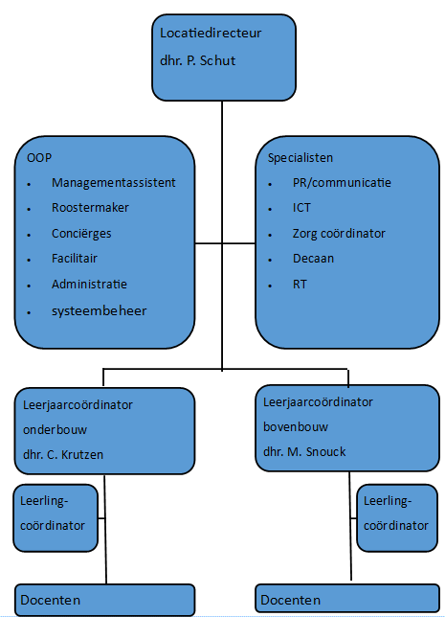

Schoolgrootte
Aantal leerlingen 2017-2018: 428
Aantal leerlingen 2018-2019: 531

Opbouw 2018-2019
Leerjaar 1: 142
Leerjaar 2: 138
Leerjaar 3: 142
Leerjaar 4: 109

Aantal docenten
2017-2018: 35
2018-2019: 44

Aantal OOP 2018-2019: 11 (waarvan 2 vrijwilligers)

Schoolprofiel

Identiteit
Thuis op Broekland! Broekland is een school waar iedereen zich thuis voelt. Een kleine school waar iedereen elkaar kent en er oog is voor elkaar en de omgeving.
De kernwaarden voor Broekland zijn:
- Kleinschaligheid
- Persoonlijke aandacht
- Goede leerlingbegeleiding
- Prima doorstroom en een hoog slagingspercentage
- Gedegen onderwijs in de context van de maatschappij
- ICT-onderwijs passend bij deze tijd
- Aandacht voor kunst- en cultuur
Broekland kent al jaren goede resultaten zowel qua doorstroom als slagingspercentages. Ook hierin speelt oog voor de individuele leerling een grote rol. Broekland maakt keuzes met leerlingen die hun zo optimaal mogelijk verder brengen in hun leerproces.
Het onderwijs is kwalitatief goed en kenmerkt zich door de grote mate van betekenis die hieraan gegeven wordt door de relatie met de maatschappij te leggen.
Het Broekland heeft al jaren een sterk imago en trekt een aanzienlijk deel van de leerlingen uit het voedingsgebied.
In januari 2018 heeft Broekland het predicaat Excellente school mogen ontvangen. Erkenning voor het harde werken dat wij hebben laten zien en het bewijs dat we de juiste prioriteiten stellen.

Missie en visie
Het Broekland is een school waar mavo onderwijs wordt aangeboden. Hierin zit de VMBO gemengde en theoretische leerweg en een opstroom naar havo in de onderbouw.
Broekland wil een kleinschalige school zijn waar de leerling op zijn plek zit. De leerling moet zich thuis voelen in een veilig schoolklimaat, waar hij/ zij zich volledig kan ontplooien om uiteindelijk met een mavo diploma de school te verlaten.
Dit alles binnen een leeromgeving die modern en uitdagend is. Vele vormen van didactisch werken zijn mogelijk en er kan gebruik worden gemaakt van hedendaagse multimediale toepassingsmogelijkheden.
Leren vindt plaats vanuit het oog van de maatschappij. Het geleerde moet geplaatst kunnen worden in de omgeving en toegepast kunnen worden. Dan heeft onderwijs betekenis en beklijft het.

Leerlingen en ouders hebben het gevoel dat ze gezien worden en terecht kunnen op school. Het schoolklimaat is ingericht op communicatie en transparantie, waarbij we samen de school vormen en gezamenlijk verantwoordelijk zijn voor een veilige en succesvolle schoolcarrière. Integrale begeleiding is de spil van de begeleiding waarin elke vorm van begeleiding een rol heeft.

De visie kenmerkt zich in de uitvoering door:
- Excellent onderwijs; voor Broekland betekent dit dat het onderwijs betekenisvol is door de relatie met de maatschappij te maken en de verbinding tussen de vakken te leggen.
- Excellent leren; uitdagen van leerlingen is de norm binnen het onderwijs en dit vindt plaatst op zijn eigen niveau. Elke leerling krijgt ook de gelegenheid om op een of meer gebieden te excelleren. Hiermee is uitblinken in een vak vanzelfsprekend.
- Excellente begeleiding; integrale begeleiding waarbij de leerling door zijn leerproces wordt heen gecoacht. Dit op alle gebieden van begeleiding waarbij de mentor de spil is en wordt ondersteund door specialisten.

Onderwijs
Broekland heeft opbrengstgericht werken gekoppeld aan betekenisvol leren. Bij opbrengstgericht werken worden alle participanten betrokken bij de weg naar een hoog schoolrendement. De verbinding met betekenisvol gaat over het nut van leren en hoe je het geleerde kunt toepassen en gebruiken. Hiervoor wordt gebruik gemaakt van een breed scala aan didactische ondersteuning en wordt de maatschappij bewust opgezocht. Er is aandacht voor achterstanden en voldoende uitdaging voor alle leerlingen. De gedachte wordt gevolgd om op te leiden voor verdere ontplooiing met perspectief op goed burgerschap.
Deze visie op onderwijs is op alle lagen in de organisatie terug te vinden en heeft in 2018 geresulteerd in het predicaat Excellente school

Didactisch proces
Elke leerling is anders. Tijdens het leerproces is de ene leerling sneller dan de ander, kan meer diepgang aan of heeft een andere aanpak nodig. De ene leerling verwerkt informatie door er over te praten en de ander creëert een totaalbeeld door eerst alle informatie te verzamelen. Een leerling moet op zijn eigen niveau worden uitgedaagd. Leerlingen die extra ondersteuning nodig hebben krijgen of extra aandacht in de klas, neemt deel aan de huiswerkklas, krijgt hulpuren of wordt begeleid in het leren van leren. Daarnaast is er aandacht voor de betere of zelfs excellente leerling. Leerlingen die worden aangesproken op waar ze goed in zijn hebben een grotere kans op een succeservaring. Dit werkt zeer motiverend en werkt door op de algehele studiehouding. Niet alleen zou de betere leerling meer diepgang in de stof aangeboden moeten krijgen ook zou hij/zij meer invloed moeten hebben op zijn keuzes in het leerproces.

Het uitblinken in een vak wordt nu vaak als negatief gezien. Wanneer het aanspreken van de betere leerling de norm zou zijn, wordt dit een vanzelfsprekendheid. Ook het volgen van bijvoorbeeld masterclasses voor elke leerling zou ervoor zorgen dat een leerling zich meer bewust is van waar hij goed in is. Elke leerling moet de mogelijkheid hebben om op een of meer gebieden te excelleren. Een betere leerling is dus geen uitzondering meer. Het vak waar een leerling goed in is, is ook vaak het vak waar zijn/haar interesses liggen. Een leerling is automatisch meer gemotiveerd om zich in te zetten voor de leervragen die hem/haar interesseren.

Het onderwijs is betekenisvol door de maatschappij te betrekken en de verbinding tussen vakken te vinden. Ruimte in het rooster voor alternatieve activiteiten zorgt ervoor dat de mogelijkheid er is om voor een bepaald thema de maatschappij in de klas te halen of de klas in de maatschappij. Door bijvoorbeeld gastsprekers uit te nodigen, ouders over hun beroep te laten vertellen, op bedrijfsbezoek te gaan, excursies te maken of buitenshuis onderzoek te doen.
De alternatieve activiteiten worden thematisch aangeboden. Een thematische aanpak voor (een deel van) alle vakken zorgt voor het onderlinge verband tussen de vakken.
Activiteiten kunnen makkelijk op elkaar worden afgestemd en hebben een voordeel voor meerdere vakken. Het uitgangspunt van het lesprogramma moeten de kerndoelen / eindtermen zijn. Niet de methode is leidend maar hetgeen dat geleerd moet worden. De methode is een hulpmiddel evenals het internet, ict of de directe wereld om ons heen.
Leerlingen werken in de alternatieve ruimte in beginsel vanuit een thematische opdracht. De opdracht beslaat meerdere vakken en heeft een duidelijk keuze element voor de leerling. De leerling kan zijn eigen leervraag stellen of een keuze maken tussen een aantal opdrachten gericht op het thema.
De keuze van het onderwerp of de aanpak van de leervraag zorgt voor autonomie bij de leerling. Deze zou hierdoor van nature meer gemotiveerd moeten zijn. Keuze voor de aanpak van de leervraag zorgt ook voor differentiatie. Leerling werkt in eigen tempo, zoekt zijn eigen diepgang en werkt op een manier die bij hem / haar past.

Pedagogisch klimaat
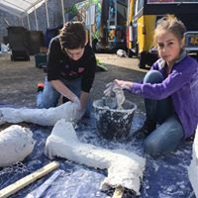
Broekland zet alle omgevingsfactoren zo in dat het bijdraagt aan het welbevinden van de leerling, waardoor de leerling zich zo optimaal mogelijk kan ontwikkelen. Het gaat hier om de factoren die al aanwezig zijn en die de docent creëert.
Voor zowel leerlingen als docenten is een veilig omgeving cruciaal om te kunnen ontwikkelen. We hebben aandacht voor fundamentele normen en waarden en zijn hierin voor elkaar een voorbeeld.
Broekland biedt voor iedereen betrokkenheid, ondersteuning, veiligheid en acceptatie.

Broekland kent integrale begeleiding van leerlingen zowel individueel als collectief:
1. vakinhoudelijke,
2. sociaal emotionele,
3. metacognitie;
4. profielkeuze en vervolgonderwijs.

Ad 1. De vakinhoudelijke begeleiding gebeurt door de docent in de klas door de gedifferentieerde wijze van lesgeven, en door middel van verlengde instructie in de Keuzewerktijd-uren. De leerling heeft hierin een bepaalde mate van keuzevrijheid waarbij sprake is van een ontwikkeltraject. De leerling mag in overleg met ouders en de mentor bepalen òf en bij welk vak hij vakinhoudelijke ondersteuning of uitdaging wenst.
Ad 2. De sociaal emotionele begeleiding geschiedt in de eerste plaats door de mentor die met name oog heeft voor de groepsdynamiek en het welbevinden van zijn mentorleerlingen. De mentor zet hier gericht training op in. Indien de mentor een problematiek signaleert, dan kan hij deze bespreekbaar maken binnen het docententeam. Indien dit professionele moment (PM) tot onvoldoende resultaat leidt, dan kan hij een beroep doen op de expertise van leerlingbegeleiding.
Ad 3. Zowel de docenten als de mentor zorgen er samen in het eerste leerjaar voor dat de focus komt te liggen op het aanleren van de juiste leergewoontes vooral op het gebied van plannen. Daarnaast leren de leerlingen ontdekken welke leerstrategieën het beste voor hun werken.
Ad. 4 Op basis van de door de schoolleiding i.s.m. de decaan ontwikkelde visie stelt de decaan een programma samen, waarna de mentoren hun leerlingen verder begeleiden in hun (profiel)keuzeproces.
De decaan geeft individuele begeleiding aan elke leerling die dat nodig heeft. Dit betreft de profielkeuze en de keuze van het vervolgonderwijs.

Deze vorm van excellente begeleiding past volledig bij de visie en doelen van Broekland.

Toetsing

Op het Broeklandcollege wordt toetsing ingezet om de behandelde leerstof te toetsen en de leerling naar een hoger niveau te brengen. Dit heeft als doel de leerling voor te bereiden op het examen en klaar te stomen voor de toekomst. Leerlingen worden juist nog extrinsiek gemotiveerd door toetsen, opdrachten, presentaties, verslagen en dergelijke te maken voor een cijfer. Hiaten worden vervolgens besproken en door feedback toe te passen kan dit worden weggewerkt.

Toetsing van de leerstof wordt beschreven, voor leerjaar 1 t/m 3, in het vakwerkplan en voor leerjaar 4 in het PTA. Hierin wordt de soort toets, tijdsduur en de weging vermeld. Regels omtrent de toetsing staan beschreven in het leerlingenstatuut en het examenreglement.

Het Broeklandcollege, heeft vier jaar geleden, gekozen voor uniforme gevalideerde toetsen via het model van RTTI. Door op deze wijze te werken, leren de leerlingen vragen en examenvragen anders te benaderen. De uitslag van de toets en de daaropvolgende evaluatie, geeft de docent inzicht in de wijze van leren en de sterke en zwakke punten van de leerling. Op basis van deze gegevens worden, door de vakdocent, de KWT-uren (keuzewerktijd) ingezet.
Het werken met RTTI wordt door het team in het algemeen als prettig ervaren.
Momenteel wordt er gebruik gemaakt van RTTI-online. Deze tool indiceert per vraag op het gebied van reproductie, toepassing en inzicht waar de leerling op uitvalt. Daarbij is het doel dat de leerling uiteindelijk op examenniveau kan werken. De gegevens van RTTI-online zijn een uitgangspunt van de gesprekken tijdens de cijferbesprekingen.

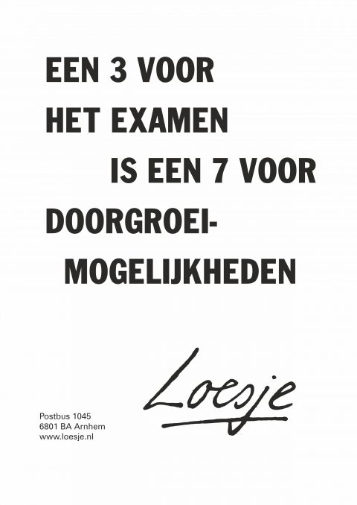

LOB

Algemeen
Binnen de visie van de school moet LOB gezien worden als een dynamisch en continue proces van voorbereiding op een toekomstige vervolgopleiding, de arbeidsmarkt en de verwerving van loopbaancompetenties. Centraal hierin staan de 5 loopbaancompetenties.

Huidige schooljaar
Om LOB een nog centralere plaats in de school te geven zijn er ontwikkelingen die LOB zullen uitbreiden. Het invoeren van het vak D&P en LOB in klas 1 zijn afgelopen schooljaar de grootste veranderingen geweest net zoals de rol van de mentor. Invulling van deze rol zal ook moeten veranderen om LOB de juiste plaats te geven.
Het vak D&P heeft een jaar gedraaid maar gaat weer in een andere vorm verder. Leerjaar 3 houdt D&P als verplicht vak en daar zal LOB een centrale rol in blijven vervullen.
Klas 1 heeft dit schooljaar voor het eerst met de LOB methode gewerkt en dit is aan het einde van het schooljaar geëvalueerd.

Doelen voor periode 2018\22
- Verbeteren integratie van mentoraat en decanaat. De mentor houdt gesprekken met leerlingen over prestaties en welbevinden tijdens mentorcontactblokken. LOB gesprekken worden toegevoegd aan de doorlopende leerlijn mentoraat. De mentor houdt minimaal 2 LOB gesprekken per leerling per jaar. Er is een tijdpad per leerjaar met mentoractiviteiten.
- De mentor begeleidt de leerlingen in het (studie)keuzeproces. De decaan blijft de LOB-expert en dient als back up voor leerlingen, ouders/verzorgers en personeel. Daarnaast zal de decaan de mentoren instrueren en voorzien van LOB materiaal.
- LOB als leidraad binnen D&P. Dit zit in de lesmethode.
- Zichtbare LOB lijn vanaf instroom tot uitstroom. Nu de leerlingen vanaf klas 1 werken met de methode “keuzeweb “ kunnen ze een portfolio opbouwen van klas 1 tot en met 4 en dit portfolio toevoegen aan het profielwerkstuk zodat ze een compleet dossier hebben om mee te nemen naar de vervolgopleiding. Met het MBO is een traject gaande om een doorstroomdossier te maken wat op Broekland in klas 1 start en waarmee ze in klas 1 op het desbetreffende MBO mee verder gaan.
- Profielwerkstukken in klas 4 presenteren aan de rest van de school. Volgend schooljaar zal dit in een pilotklas plaatsvinden op kleinere schaal. Daarna zal dit school breed gedragen gaan worden.
- Voor klas 3 het stimuleren van meeloopdagen bij de verschillende ROC’s in de regio. Op dit moment wordt dit voornamelijk in klas 4 gedaan maar omdat daar het LOB traject steeds korter en compacter wordt willen we de mogelijkheid tot meelopen vervroegen naar klas 3. Ook het verduidelijken van de profielkeuze is een achterliggende gedachte bij dit naar voren halen van de meeloopdagen.
- Naast het centrale voorlichtingsmoment voor klas 4 is er in 2019 voor het eerst zo’n zelfde voorlichtingsmoment voor klas 3. Dit zal MBO breed aangeboden gaan worden en wordt verplicht gesteld voor alle leerlingen van klas 3.
- Contacten gaan leggen met bedrijven om in de komende jaren met de leerlingen op bedrijfsbezoek te kunnen om zo de LOB nog zichtbaarder te maken en de leerlingen bewust en bekend te maken met de verschillende beroepen.
- Invoeren van bedrijfsbezoeken in klas 2. Rekening houden met de verschillende interesse van de leerling een zo gevarieerd mogelijk aanbod aan bedrijven en bezoeken aanbieden. Voorkomen moet worden dat leerlingen zonder interesse toch op bezoek moeten en gestimuleerd moet worden dat leerlingen actief op zoek gaan naar hun eigen interesse gebied.
- LOB duidelijk zichtbaar integreren in de vakken. Elk vak zal in het vakwerkplan LOB een prominente plaats geven.

Het kiezen op jonge leeftijd blijft een belangrijk aandachtspunt binnen het voortgezet onderwijs. De nadruk moet liggen op het aanleren van de verschillende loopbaancompetenties zodat de leerlingen het keuzeproces beheersen en hier in hun verdere carrière profijt van hebben.

Speerpunten
De verandering van het aantal scholen in de regio maakt dat het Broekland een toename van 25% in het leerlingaantal kent. Deze groei zorgt voor aanpassingen in de organisatie en groei in het personeelsbestand. Niet alleen het aantal leerlingen dat in leerjaar 1 instroomt neemt toe maar ook het aantal instromers vooral in leerjaar 2 en 3. Dit maakt dat er goed gekeken moet naar wat deze leerlingen nodig hebben om in het onderwijsaanbod van Broekland zijn/haar weg te vinden.

De keuze van de leseenheid van 40 minuten komt voort uit de wens om ruimte te creëren voor alternatieve lessen. Activiteiten die net zo goed als onderwijstijd worden aangemerkt maar minder traditioneel van opzet zijn.
Echter is het voor de toekomst geen must om vast te houden aan deze 40 minuten eenheid. Een andere indeling is ook een mogelijke optie. Zeker gezien het aantal startmomenten de keuze met zich meebrengt.

Betekenisvol onderwijs via het projectmatig werken en de vaardigheden zijn geen onderdeel van een leerlaag maar moeten gedragen worden door de gehele school en dus door alle secties. Het docententeam moet doordrongen zijn van deze visie, capabel zijn om op deze manier te kunnen werken en over de benodigde middelen kunnen beschikken.

De gemengde leerweg kent nagenoeg dezelfde doorstroommogelijkheden als de theoretische leerweg. Het vak Dienstverlening & Product vormt het praktische vak binnen deze leerroute. Dit vak behandelt actuele onderwerpen en zorgt voor een goede voorbereiding binnen de loopbaan oriëntatie. De gemengde leerweg kan voor een verlichting van de onderwijsvraag zorgen. Deze route heeft nog onvoldoende bekendheid en wordt onterecht gezien als een lager niveau.

Keuzewerktijd is ingezet om leerlingen te laten kiezen. Dit ontwikkeltraject zorgt ervoor dat leerlingen kunnen kiezen voor een verlengde instructie of om te excelleren in verdiepende of verbredende zin. Deze alternatieve les vorm dient in zijn volledigheid te zijn ingevoerd.

Wat we van leerlingen verwachten mogen we ook van ons zelf verwachten. Een nieuwsgierige en actieve leerhouding, het nemen van verantwoordelijkheid en oog voor elkaar en voor onze omgeving. In het docentengedrag is het vanzelfsprekend dat dit terug te zien is. We durven kritisch naar onszelf te kijken en stellen onze eigen hulpvragen. Onze eigen ontwikkeling mag niet afhankelijk zijn van anderen.

Bij het proces van begeleiden is de relatie met de leerling de basisvoorwaarde. Vervolgens wordt de leerling geobserveerd, gedrag gesignaleerd, doelen gesteld, beleid uitgezet en geëvalueerd. Elke mentor en begeleider kan op deze manier werken. Scholing op de inzet van dit proces en de daarbij horende gesprekstechnieken zijn een must binnen onze school.

ICT en leermiddelen
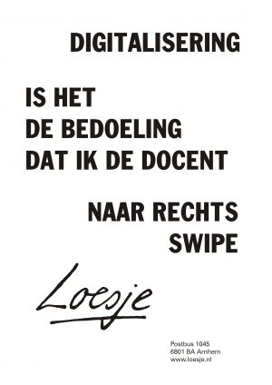
ICT heeft enorm veel invloed op onze moderne maatschappij, zij het thuis, op school of in het dagelijks werk. Het raakt elk vlak van onze samenleving. Tegelijkertijd geeft het ons de gelegenheid onze kennis voor de wereld waarin wij leven, en begrip voor andere culturen, te verbreden.
Broekland heeft dan ook de verantwoordelijkheid, zijn leerlingen de nodige ICT bekwaamheid en vaardigheden mee te geven, om succesvol mee te kunnen doen in deze moderne maatschappij. Om deze ontwikkeling te volbrengen, zal de docent van Broekland dan ook de nodige ondersteuning vereisen door middel van o.a. moderne apparatuur, een goede infrastructuur en doorlopende ICT training.
Ook geeft ICT de docent van Broekland de mogelijkheid zijn leerlingen excellent onderwijs te bieden. Het is dan ook belangrijk, dat hij en zijn leerlingen toegang hebben tot de nodige technologie, om voluit hiervan kunnen profiteren.

Doelstellingen van het Broekland ICT beleid
- ICT dient ter ondersteuning van betekenisvol, maatschappij gericht onderwijs en excellente begeleiding.
- Het bevorderen van het gebruik en ontwikkeling van ICT.
- Waarborgen dat docenten, leerlingen en ouders het Broekland ICT beleid begrijpen en ondersteunen.

Schoolklimaat en veiligheid
De school is klein, kent korte lijnen en hanteert een lik op stuk beleid. Verder is de insteek preventie is beter dan genezen.
Binnen veiligheid maken we onderscheid binnen de gebieden:
- Sociale veiligheid
- Incidenten en calamiteiten
- Gebouw en omgeving

De school kent een hoge score op het gebied van veiligheid. Het tevredenheidsonderzoek bij leerlingen scoort veiligheid een 8.

We vragen van ons personeel en vooral van ons onderwijsondersteunend personeel en management dat ze er alles aan doen dat het veilig is in de school. Hierbij hoort de fysieke veiligheid evenzeer als de geestelijke veiligheid. Veiligheid is iets waaraan dagelijks gewerkt moet blijven worden; het onderwerp is nooit ‘af’. Het Broeklandcollege is lid van de arbo- en veiligheidsgroep van het cluster Parkstad. Daar wordt via een eigen format veiligheid in de breedste zin gemonitord en wordt beleid geformuleerd voor de toekomst.

Elk personeelslid die te maken krijgt met een incident, wordt geacht het voorval te registreren. Hierbij verwijzen wij naar het uitgebreide veiligheidsplan van het Broeklandcollege. In het veiligheidsplan Broeklandcollege zijn alle documenten opgenomen aangaande de veiligheid op en rond school. Er is aandacht voor de ‘harde’ en ‘zachte’ veiligheid en alle te hanteren formulieren zijn daarin opgenomen.

Burgerschap
In het moderne onderwijs wordt steeds meer de nadruk gelegd op burgerschapsvorming. Burgerschapsvorming op Broekland brengt kinderen de basiskennis , vaardigheden en houding bij die ze nodig hebben om nu en straks actief te kunnen meedoen in de samenleving. Voor Broekland betekent dit dat wij onze leerlingen willen laten kennismaken met begrippen als democratie, veiligheid, mensenrechten, duurzaamheid, conflicthantering, sociale verantwoordelijkheid, gelijkwaardigheid en omgaan met maatschappelijke diversiteit. Daarbij niet kijkende naar de begrippen maar het stukje vorming, dat vooraf ten doel is gesteld. Ons doel is dat het als betekenisvol wordt ervaren door de leerling, en vooral dat de leerling weet wat zijn rol is in de maatschappij en het arbeidsproces.

In het mentoraat wordt aandacht besteed aan burgerschapsvorming door de sociaal emotionele vaardigheden. Bewustwording en de sfeer in de klas moeten ervoor zorgen dat onze leerlingen het gevoel krijgen dat veel bespreekbaar is.

De projecten zorgen voor vakoverstijgend onderwijs en halen de buitenwereld structureel binnen school. Leerlingen worden tijdens de lessen bewust gemaakt wat het nut is van datgene wat zij leren en hoe dit terug te vinden is in de maatschappij.
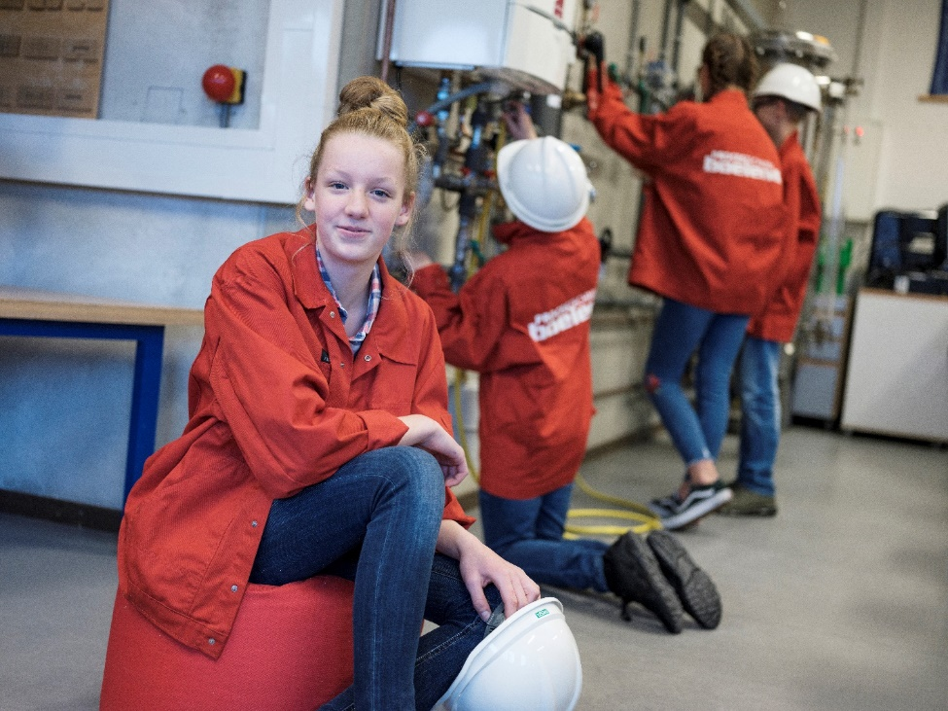
Met Nieuwsbegrip haalt Broekland actuele maatschappelijke thema’s binnen school. Naast wereldnieuws is er ook veel aandacht voor thema’s waarover leerlingen anders kunnen denken. Maatschappelijke kwesties worden door leerlingen op verschillende manieren benaderd tijdens de bijeenkomsten van het COC, Rutgers, Be-aware, Trafic informers. Respect voor andere ideeën en opvattingen wordt hiermee gekweekt. Daarbij wordt de aandacht gevestigd op hoe leerlingen tegen zaken moeten aankijken.
Naast de reguliere lessen wordt, tijdens de lessen kunst en cultuur en tijdens de projecten, de maatschappelijke relevantie en discussie vanuit maatschappij aangekaart . Contacten met andere culturen wordt ook gelegd om leerlingen te prikkelen om de horizon te verbreden op verschillende leergebieden. De activiteiten rondom multicultipositivo (mcp) zijn inmiddels geborgd binnen onze school en zijn een mooi voorbeeld voor bovenstaande doelen.

Op dit moment ligt de nadruk op betekenisvol onderwijs. In de toekomst zal de nadruk meer gaan liggen op hoe de leerling het nut van het geleerde kan terugvinden in de maatschappij en wat het hem/ haar opbrengt. De leerling kijkt dan per vak doelgericht naar wat het hem/haar oplevert in de toekomst of zelfs op dat moment. Dit wordt bewerkstelligd door gericht te sturen op bewustwording tijdens de lessen. Gerichte opdrachten die in het werkveld en omgeving uitgevoerd worden.

Onderwijstijd
Vanaf 1 augustus 2015 gelden de volgende normuren (60 minuten) voor het voortgezet onderwijs vmbo (4 jaar): 3.700 uur. Vóór 1 augustus 2015 gold het aantal uren onderwijs per jaar en per leerling.
Er is geen gedetailleerde landelijke richtlijn die bepaalt wat scholen precies moeten of mogen binnen de nieuwe urennorm. Scholen hebben daardoor veel keuzevrijheid. De belangrijkste regels zijn dat:
- de school de onderwijstijd bewust moet plannen en verzorgen;
- bekwaam personeel verantwoordelijk is voor de verzorging van de (onderwijs)activiteiten;
- duidelijk moet zijn welke soorten onderwijsactiviteiten de school meetelt als onderwijstijd.

Broekland werkt met lesuren van 40 minuten. Deze worden ingezet voor regulieren lessen en alternatieve lessen. Onder alternatieve lessen wordt verstaan vaardigheidslessen, keuzewerktijd (hulpuren), projecten. Naast deze lessen zijn er nog excursies die ook als onderwijstijd worden opgenomen.
Hiermee voldoet Broekland aan de geldende onderwijsnorm.

Lesuitval op Broekland is beperkt. Indien lesuitval plaatsvinden wordt er bekeken wat de mogelijkheden binnen het rooster zijn. Docenten hebben vaste vervangingsuren in hun rooster en worden vooral ingezet om de lessen in de onderbouw op te vangen. Tijdens de vervangingsuren kan de leeskar worden ingezet.

Leerlingenzorg
De zorg speelt op Broekland een belangrijke rol. Presteren en je talenten ontwikkelen zijn alleen mogelijk wanneer daartoe alle kansen worden geboden en de leerlingen op sociaal emotioneel terrein goed functioneren.
Dit houdt in dat het team, samen met de ouders/verzorgers en hun kind, veel aandacht schenken aan en inzet tonen om:
- recht te doen aan verschillen tussen leerlingen;
- ondersteuning te geven, hulp te bieden, een weg te wijzen aan leerlingen die in hun cognitieve en/of sociaal-emotionele ontwikkeling belemmerd dreigen te worden c.q. worden;
- zowel preventief alsook curatief werken daar waar nodig;
- geïntegreerde zorg aan te bieden, waarbij naast de zorgspecialist( en) ook de ouders, de mentor alsook de docent in de klas elk hun verantwoording nemen om het kind in zijn ontwikkeling van jeugdige naar adolescentie te sturen en te ondersteunen;
- verdere verbetering door te zetten wat betreft passend onderwijs. Onderwijs te geven in een setting die aansluit bij ieders talenten en beperkingen zowel op lichamelijk, cognitief alsook sociaal-emotioneel niveau .

Dit heeft de afgelopen jaren geresulteerd in de realisatie van :
- de structuur van de PM momenten ( professionele momenten) met de mentor als spil in de begeleiding;
- een klein O-team dat wekelijks leerlingen doorspreekt en bestaat uit teamleiders, BPO’er en zorgcoördinator en in een groot O-team dat 1x per maand bij elkaar komt, waarbij naast bovenstaande mensen externen aansluiten;
- een toegespitst RTO waarin de rol van externe professionele instanties in samenhang
met school en ouders beter op elkaar wordt afgestemd;
- een maatwerkklas, bemand door een deskundig iemand. Hij /zij werkt met leerlingen in kleine en rustige setting aan de problemen die deze kinderen laten zien.in de klas. Na een tijdsbestek van 6-12 weken worden deze leerlingen teruggeplaatst of naar elders verwezen.

Waar wil het Broeklandcollege qua zorg in de komende jaren heen: Het mentoraat bijgestaan door het docententeam, zal meer body moeten krijgen. Hiervoor zullen alle docenten niet alleen wat tijd betreft meer gefaciliteerd moeten worden, maar zal een ieder een gedegen mentoraatopleiding aangeboden moeten krijgen. Kennis van en weten om te gaan met leerlingen die leer-c.q. gedragsstoornissen laten zien, is een must.
De (soms te) assertieve houding van ouders en leerling vraagt daarnaast om een gedegen gesprekstechniektraining van de docent/mentor.

In de pedagogische en didactische taak van de docent/mentor zal de leerontwikkeling en sociaal emotionele begeleiding van de leerling procesmatig diepgang moeten krijgen. Ons docentengedrag zal veranderen, we gaan meer naar coaching: zelfdiscipline, helpen plannen, motiveren, samen doelen stellen op leer- en sociaal emotioneel gebied, deze vastleggen en evalueren.
Bezig zijn met kennis en vaardigheden is een, maar reflectie op jezelf als docent en op de leerling is een andere zaak. Dit vraagt om attitudevorming binnen het docentschap. Hierin is binnen het v.o. verdere professionalisering nodig.

Verder zal de verantwoordelijkheid voor de maatwerkklas, zoals in 2016 opgezet, beter geborgd moeten worden. De in deze klas zittende leerling zal gecoacht worden door een speciaal daarvoor aangetrokken medewerker, maar de vakdocent blijft de eerst verantwoordelijke voor het leerproces.
Hierbij valt te denken aan uitleg, toetsing, huiswerk, leerschema’s en gestructureerd overleg met de maatwerkdocent.

Ook de ouders spelen in dit geheel een heel vooraanstaande rol. De driehoek docent-ouder en leerling zal vanuit wederzijds respect gevoed moeten worden. Partnerschap, verantwoordelijkheid en samenwerking zijn hierbij van wezenlijk belang om een positief leerproces en mentale groei bij het kind te bewerkstelligen.

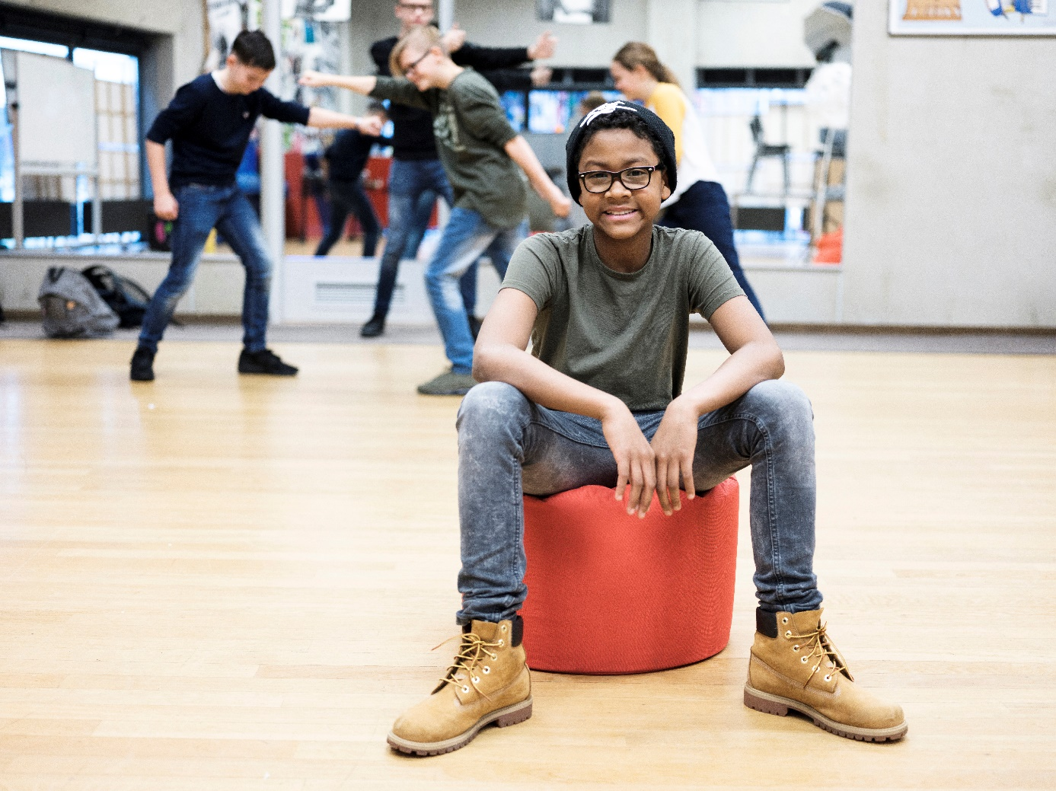

Strategische doelen 2018-2022
Broekland als excellente school gaat de kwaliteit de komende jaren vasthouden dan wel verbeteren.

Broekland excellent betekent dat Broekland excellent onderwijs aanbiedt. Onderwijs binnen een cultuur waarbij het team continu bezig is om met elkaar onderwijs te verbeteren. Onderwijs waarbij opbrengstgericht werken gekoppeld is aan betekenisvol leren.

- De didactiek richt zich op de koppeling van theorie met de praktijk. Het geleerde wordt zichtbaar gemaakt en verbindt vakken onderling.
- Doorontwikkeling van het onderwijsprogramma in projectvorm door de gehele sectie.
- Doorontwikkeling van de vaardigheden op alle niveaus gedragen door het hele team.

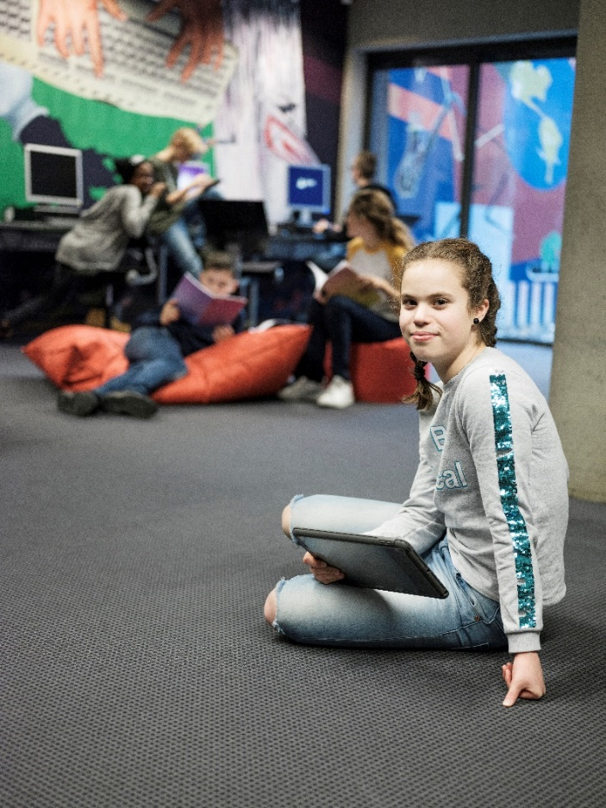
Broekland excellent betekent ook dat leerlingen excellent leren. Tijdens het leerproces is de ene leerling sneller dan de ander, kan meer diepgang aan of heeft een ander aanpak nodig. De leerling wordt op zijn eigen niveau uitgedaagd en kiest hierbij voor zijn eigen ontwikkeltraject .

- De inzet van hulpuren verloopt zoals gewenst.
- Doorontwikkeling van keuzewerktijd naar Marterclasses.
- Excelleren is de norm.

Broekland excellent betekent dat leerlingen excellent begeleid worden.

- Begeleiden is een proces waarbij de coach het proces van aanpakken en evalueren beheerst en in de praktijk brengt.
- Het formuleren van de aanpak en de evaluatie zorgt voor meer zicht op de ontwikkeling welke nodig is om gezamenlijke verantwoordelijkheid in een team te nemen.
- Een groot deel van de begeleiding bestaat uit effectieve gesprekken met leerlingen en ouders.

Personeel
Onderwijs is mensenwerk, waarbij de relatie tussen alle participanten, ouders, leerlingen, docenten, ondersteunen diensten en ketenpartners de basis is voor succesvol onderwijs. De kwaliteit van het onderwijs valt of staat met de relatie die mensen onderling aangaan en dat manifesteert zich vooral in de klas tussen leerling en docent/mentor. Vandaar dat investeren in goed gekwalificeerd personeel zowel bij de werving en selectie, als ook bij het op peil houden van kennis door scholing een must is voor alle betrokkenen. De rol van het C.v.B. is hier sturend en faciliterend als het tekort vakken betreft zoals wiskunde, scheikunde of biologie. De status van onderwijsgevenden in de maatschappij en de werkdruk zal moeten verminderen om meer mensen te interesseren voor het vak van professional in het onderwijs en om uitval te voorkomen.

Strategisch Personeels Plan (SPP)
SPP is erop gericht de toekomstige kwantitatieve en kwalitatieve personeelsfricties op te sporen en aan te pakken om zodoende de strategische doelen van de organisatie te kunnen realiseren.
LVO-cluster Parkstad en specifiek het Broeklandcollege, richt zich met SPP met name op vraagstukken met betrekking tot de kwalitatieve personeelsfricties die zich richten op ontwikkeling en competenties. De kwantitatieve fricties zijn aan de orde in het kader van meerjarenformatieplanning. Het is een hulpmiddel dat ontwikkelingsgericht wordt ingezet om keuzes te kunnen maken die gericht zijn op de realisatie van de onderwijsstrategie van de scholen. Het Broeklandcollege streeft ernaar om binnen de teams en binnen de secties zoveel als mogelijk een evenwichtige verdeling te hebben tussen man en vrouw, leeftijdsopbouw en etnische achtergrond.
Broekland is centraal gelokaliseerd in de regio, waarin sprake is van krimp. Door sluiting van scholen zal er echter sprake zijn van groei en aanwas van personeel. Doordat binnen de koepel boventallig personeel moet worden ingezet is er de komende jaren prioriteit gegeven aan de verplaatsingskandidaten en de werkgarantie binnen LVO. Het SPP staat daardoor onder druk. Om te kunnen anticiperen op de middellange termijn blijft het SPP van belang.
- Scholing eigen personeel
- Tekort vakken
- Kwalitatieve frictie
- Kaderopleidingen en specialisten
- Competenties
- Talenten van personeel
Bovenstaande voorbeelden vragen om visie op termijn en de inzet van kwaliteit op de juiste plaats.

Gesprekkencyclus
De gesprekkencyclus is een instrument om de hoofdopdracht van LVO ‘het leveren van onderwijs van aantoonbaar goede kwaliteit’ te realiseren. De gesprekken worden gevoerd om de ambitie van de medewerker af te stemmen op de ambitie van de school en om het potentieel van medewerkers tot bloei te laten komen. Hierbij wordt er telkens een duidelijk verband gelegd tussen dat wat we van onze leerlingen verwachten en wat we van onszelf als organisatie en medewerkers verwachten. We gaan daarbij uit van de intrinsieke motivatie van medewerker en leidinggevende om met elkaar in verbinding te zijn en te blijven.
De gesprekken worden gevoerd op basis van waarderend onderzoeken (Appriciative Inquiry). Dit is de kunst en kunde van het vragen stellen waarin men op zoek gaat naar het beste in een persoon, team of organisatie. Vragen zijn altijd sturend en hiermee richten we ons op zaken die we willen laten groeien.
Het Broeklandcollege maakt ter ondersteuning van het jaargesprek van docenten, ondersteuners en teamleiders gebruik van de volgende documenten:
1. Competentiekaart met vragenformulier
2. Verslag lesbezoek
Voor het o.o.p. gebruiken we:
- Competentiekaart
- Vragenformulier

Met alle medewerkers in vaste dienst wordt jaarlijks een gesprek gevoerd. Eenmaal per drie jaar analyseert en beoordeelt de leidinggevende de prestaties en kwaliteiten van zijn/haar medewerker. Naast het format ‘jaargesprek’ zijn er ondersteunende reflectie-instrumenten beschikbaar die ingezet kunnen worden waaronder een 360 graden feedback.

Het Broeklandcollege overweegt om de gesprekkencyclus flexibel toe te passen. Waar nodig wordt de gehele cyclus doorlopen. Indien het functioneren naar tevredenheid verloopt is een werkgesprek, regelmatig en gericht op inhoud, belangrijker dan de momentopname van het jaargesprek. Ook zijn in de organisatie werkgesprekken in de vorm van teams, clusters, sectie of collega gesprekken van groot belang om direct in te grijpen waar nodig of om positieve bevestiging en complimenten te geven

Professionaliseringsbeleid
Professionele, goed opgeleide medewerkers zijn cruciaal voor het kunnen realiseren van goed onderwijs. Dit geldt voor zowel schoolleiders, docenten alsook voor onderwijsondersteuners. We stimuleren en helpen medewerkers zelf de regie te nemen in het ontwikkelen van hun potentieel door onder meer een goede gesprekkencyclus en het scheppen van de juiste randvoorwaarden. Ook het ontstaan van een lerende leercultuur – een cultuur waarin iedereen in de school met en van elkaar leert en samen werkt aan onderwijsverbetering – is van belang. Nadrukkelijk wordt hierbij steeds de verbinding gezocht tussen de personeelsontwikkeling en onderwijsinhoudelijke ambities.
Vanuit de overheid en de beroepsgroep leraren zijn de laatste jaren veel initiatieven genomen om de verdere professionalisering van docenten te stimuleren, zoals de Lerarenbeurs, VierSlagLeren en het LerarenOntwikkelFonds. Ook wordt vanaf 1 augustus 2018 het lerarenregister verplicht, waarop alle bevoegde docenten bij dienen te houden welke activiteiten ze ondernemen om hun bekwaamheid te onderhouden.
Om bovenstaande professionalisering verder te ondersteunen organiseert het Broeklandcollege elk schooljaar ingeplande studiemomenten, waarin actuele onderwerpen die betrekking hebben op de school, de leerling en/of de docent centraal staan.
De volgende thema’s zijn actueel:
- Ict vaardigheden
- Gespreksvaardigheden mentoren en docenten
- Leren buiten de klas en buiten de school
- Inside out en outside in denken
- Didactisch handelen en differentiatie

Scholing
Naast bovenstaande thema’s, die wij uitvoeren op locatie, wordt scholing van je eigen vak, het behalen van een extra akte of het volgen van een master gestimuleerd. De aanzet vanuit de collega’s komt voort uit de gesprekkencyclus en op initiatief van het personeelslid. De andere weg is dat de organisatie behoefte heeft aan specialisme, waardoor de vraag gesteld zal worden om een specifieke opleiding te volgen.
Indien mogelijk wordt scholing in company ingekocht en georganiseerd. Naast specifieke scholing op de eigen school, is de combinatie van scholing met de scholen uit het cluster de meerwaarde om kosten te drukken en om kennis van de verschillende scholen te delen.
Speerpunt in ontwikkeling is leren van elkaar. Ga bij elkaar in de les kijken, bij andere vakken of op andere scholen met ook hier de meerwaarde kennisdeling.

Verzuimbeleid
Een ontspannen en prettige sfeer op school draagt bij aan de kwaliteit van het onderwijs. Zowel medewerkers als leerlingen hebben daar profijt van. Naast het zorgdragen voor een veilige werkplek is het ook belangrijk te zorgen voor een goede balans tussen wat medewerkers kunnen en willen en dat wat van hen wordt gevraagd. Die balans is niet statisch, die kan in elke levensfase en/of loopbaanfase veranderen, en is daardoor gevoelig voor (psychische) gezondheidsproblematiek.
Inspelen op individuele verschillen in belastbaarheid en zorgen voor een veilige en gezonde werkomgeving is een verantwoordelijkheid van zowel de werkgever als de medewerker. Goed werkgeverschap en goed werknemerschap dragen samen bij aan de kwaliteit van het onderwijs.
De rol van de direct leidinggevende als casemanager is hierbij cruciaal. Beide leerjaarcoördinatoren / teamleiders hebben nog extra scholing nodig om deze gesprekken te kunnen voeren.
De afstemming tussen de medewerker, de direct leidinggevende, de bedrijfsarts en de specialisten vraagt om goede communicatie. Naast de verslaglegging is persoonlijk contact en samen kijken naar de beste oplossing gevraagd de sleutel tot goed verzuimbeleid en adequate re-integratie.

De verzuimcijfers in kaart:
16/17 3.32%
17/18 5.72%
2018-2022 wij streven naar een percentage van 4% gemiddeld over genoemde periode.

Uitgangspunt bij de verbeterde wet poortwachter is dat de medewerker er alles aan doet om zo snel mogelijk te herstellen om zo het verzuim zo kort/klein mogelijk te houden. Casemanager, bedrijfsarts en specialisten dragen bij aan dit proces.

Wet BIO en functiemix
Sinds 2006 gelden er bekwaamheidseisen voor docenten. In dat jaar is de Wet BIO en het Besluit bekwaamheidseisen onderwijspersoneel ingegaan. De bekwaamheidseisen moeten actueel blijven en scholen moeten aantonen dat de leraren daadwerkelijk bekwaam zijn en in staat worden gesteld hun bekwaamheid te onderhouden. Ook voor schoolleiders en voor onderwijsondersteuners liggen er bekwaamheidseisen klaar. Zodra die in werking treden moet de school ook voor hen bekwaamheidsdossiers bijhouden. In een bekwaamheidsdossier worden de afspraken bijgehouden die de werkgever met de docent, schoolleider en onderwijsondersteuner maakt over het ontwikkelen en onderhouden van zijn bekwaamheid.
In het Convenant Leerkracht is ingezet op een kwaliteitsslag om het docententekort terug te dringen. Op basis van dit convenant wordt er fors geïnvesteerd in het aantrekkelijk maken van het beroep van docent. De functiemix is een toets van het Ministerie om te beoordelen of de gestelde kwaliteitsslag wordt gemaakt en een belangrijk instrument om de loopbaanmogelijkheden van docenten te vergroten. De functiemix is onderdeel van de planning & controlcyclus waardoor er twee keer per jaar getoetst wordt of we voldoen aan de streefcijfers. Wanneer dit niet het geval is wordt een ‘wervingsprocedure’ opgestart. Via een sollicitatieformulier kunnen collega’s aangeven in aanmerking te komen voor een functieverhoging. Een benoemingsadviescommissie bepaald aan de hand van het portfolio en een gesprek hoe de toewijzing verloopt.
De streefcijfers van de functiemix zijn gerealiseerd.

Professioneel Statuut
Vanaf 1 augustus 2018 is iedere school verplicht om een professioneel statuut te hebben. Samenstelling van een professioneel statuut gebeurt in samenwerking met personeelsleden. Hierin wordt een grotere mate van instemming bij leraren en docenten beschreven en geeft het statuut de professional meer ruimte en creativiteit. Het beschrijft de professional ruimte in en om de school dit met het doel om de professional beter te laten presteren.

Kwaliteitszorg
Kwaliteitszorg is noodzakelijk om de ingezette ontwikkelingen te monitoren. Kwaliteitszorg start bij het verzamelen van gegevens. Die gegevens moeten een cruciale rol spelen in de gesprekken die we met elkaar voeren over kwaliteit van onderwijs. Slechts zo kun je de PDCA cyclus rond maken. Dat betekent dat in de verschillende gesprekken de gegevens een structurele plek moeten krijgen. Tussen medewerkers en leidinggevenden, tussen centrale directies en locatiedirecties, in gesprekken met secties. Dan gaat het om zaken als de individuele kwaliteitskaart, de tevredenheid van ouders, leerlingen en personeel, de doorstroomgegevens, de resultaten, het ziekteverzuim, financiën, enz.
Die gesprekken zijn een middel om de ambities zoals we die verwoord hebben te realiseren. We gaan uiteraard meten of we deze ambities jaarlijks weten om te zetten in haalbare doelstellingen en resultaten. Waar nodig leiden de metingen tot een bijstelling van hetzij de doelen, hetzij de aanpak.

Borging van kwaliteit vindt plaats door verantwoording van de opbrengsten. Deze verantwoording vindt plaats door de tactische beslissingen die hierachter liggen. Gesprekken hierover vinden intensief plaats door sturing van coördinatoren, lesbezoeken, functioneringsgesprekken, sectie-, directieoverleg en studiemiddagen. Rapportvergaderingen zijn gericht op wat er achter zit en beslissingen worden genomen op basis van de individuele leerling.
De evaluatie en verslaglegging van de individuele ondersteuning van leerlingen zorgt voor zicht op ontwikkeling en maakt duidelijk wat inspanningen hebben opgeleverd.

Kwaliteitsbeheer is de komende jaren in alle lagen van de organisatie merkbaar en zal te zien zijn in:
- Doelen en verbeterpunten zijn helder geformuleerd, worden binnen de school gedragen en actiepunten zijn uitgezet.
- Sturingsinformatie wordt cyclisch geanalyseerd en op gereageerd
- Gewenste, zuivere sturingsrapportages zijn tijdig beschikbaar.

Uitvoeringsgedrag dat essentieel is:
- Signaleringsrapportage als vaste tool binnen het MT onder de aandacht houden.
- Cyclisch gedrag consequent uitvoeren.

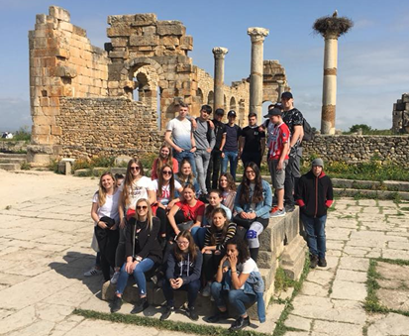

Financiën en bedrijfsvoering

Gebouw
Het gebouw Broeklandcollege is in samenwerking met de gemeente Heerlen gebouwd en in gebruik genomen in 2007.
Maximaal gebruik is mogelijk met 550 leerlingen. De pauzeruimte is dan te beperkt om veiligheid te garanderen en om risicogedrag te vermijden. De komende jaren zal het leerlingenaantal boven de 500 blijven. Een pauzeruimte op de 400 gang is een optie die wij komend schooljaar gaan uitproberen. Door de groei van personeel is ook de personeelsruimte krap en de mogelijkheid om de berging en het halletje bij de personeelskamer te betrekken wordt op dit moment onderzocht. Indien mogelijk wordt dit werk uitgevoerd in de zomervakantie 2018. Roken kan dan alleen nog op het binnenplein, buiten onder het afdak en uit het zicht van de leerlingen.
De school is ingericht met nieuw meubilair, afschrijvingstermijn voor het overgrote deel van het meubilair is tot 2022. Het tekort aan inventaris zal via het Romboutscollege en interne afstemming worden aangevuld.

Arbobeleid
De vijfjaarlijkse RI&E scan is in 2015 uitgevoerd en het plan van aanpak is gepresenteerd. Verbeterpunten worden in de loop van genoemde periode gerealiseerd.

Voor het Broeklandcollege is het schoolveiligheidsplan geactualiseerd en is er speciaal aandacht voor de sociale veiligheid, het pestprotocol en de incidentenregistratie, de monitoring en de afhandeling. Verder zijn in het veiligheidsplan alle documenten opgenomen die wij hanteren om schoolveiligheid goed te organiseren te borgen.

Financiën
In onderstaande tabel is de meerjarenontwikkeling van het operationeel resultaat voor de kalenderjaren 2018 tot en met 2021 weergegeven. Hieruit blijkt dat de exploitatie voor de jaren 2018 tot en met 2021 sluitend is. Bij de interpretatie dient echter rekening te worden gehouden met een aantal risico’s, die in deze paragraaf worden toegelicht.

Gevolgen krimp voor opbrengstenkader
In de huidige meerjarenraming daalt het aantal bekostigde leerlingen van 544 leerlingen in het schooljaar 2019/2020 naar 500 leerlingen in het kalenderjaar 2021. Deze daling heeft tot gevolg dat de lumpsumfinanciering die de school ter dekking van de personele en de materiële kosten ontvangt de komende jaren eveneens daalt. De leerlingendaling legt grote druk op de begroting. Daar komt bij dat de financiële taakstelling door autonome, niet met de leerlingendaling samenhangende, kostenstijgingen wordt vergroot.
Het strategisch financieel beleid zal zich daarom richten op het realiseren van verdere efficiency en het creëren van flexibiliteit in de kostenstructuur. De komende jaren zal voortdurend worden gezocht naar mogelijkheden om, onder de voorwaarde dat de onderwijskwaliteit op uitstekend niveau blijft, de bedrijfsvoering efficiënter in te richten en kostenbesparingen te realiseren. Dit betekent onder meer dat de personele formatie en investeringen in lijn met de krimp zullen moeten dalen. De materiele bekostiging is moeilijker te sturen. Het gebouw, de inventaris en de vaste kosten blijven nagenoeg gelijk. Druk in de meerjarenraming ligt dan ook vooral op de materiële bekostiging.
Wil onderwijskwaliteit en de werkdruk bij personeel in de juiste verhouding met de besteedbare middelen in balans zijn, zal gewerkt moeten worden aan:
- minder overhead en minder afdrachten naar cluster en centrale diensten.
- de wijze van afschrijven zou niet gericht moeten zijn op de aanwezige inventaris, maar zal meer gericht moeten zijn op de middelen die nodig zijn na krimp.
- Meer financiële keuzevrijheid van de scholen
- Een betere financiering van ons onderwijs.
- Minder lessen en minder werkdruk van buiten de schoolorganisatie.

Mobiliteitsopgave
De forse daling van het aantal leerlingen heeft tot gevolg dat ook de personele formatie zal moeten meebewegen. Omdat dit maar deels met natuurlijk verloop en het beëindigen van tijdelijke contracten kan worden opgevangen, zal de school met personele boventalligheid te maken krijgen. Dit maakt het noodzakelijk dat sterk op het bevorderen van mobiliteit wordt ingezet. Het feit dat de kosten van verplaatsingskandidaten buiten de meerjarenraming zijn gelaten, veroorzaakt een financieel risico ingeval deze medewerkers niet tijdig elders kunnen worden herplaatst.

Buffervermogen
Om onverwachte risico’s te kunnen opvangen is geen onbestemd eigen vermogen beschikbaar waarover de school zelf kan beschikken. Dit betekent dat onverwachte tegenvallers tot extra risico’s voor de exploitatie kunnen leiden.
De school zou bij goed financieel beleid ook eigen reserves moeten kunnen aanleggen om frictie en werkdruk te kunnen beïnvloeden. De huidige systematiek is er op gericht goed financieel en onderwijskundig beleid niet te belonen. Een andere methodiek prikkelt de eindverantwoordelijke en het team meer om gericht keuzes te maken.
Gevolgen nieuwe bekostigingssystematiek OC&W
Een nieuwe bekostigingssystematiek voor de VO-sector die per 1 januari 2018 in werking zou moeten treden en in een tijdsbestek van vier jaar zou worden ingevoerd, kan grote gevolgen hebben voor de opbrengstenbegroting van de school. Indien de aangekondigde compensatiemaatregelen dit effect niet volledig compenseren, zullen extra kosten reducerende maatregelen noodzakelijk zijn.

Leerlingenaantallen 2018-2022
 | 18-19 | 19-20 | 20-21 | 21-22
leerjaar 1 | 133 | 130 | 125 | 125
leerjaar 2 | 136 | 135 | 130 | 125
leerjaar 3 | 158 | 149 | 130 | 130
leerjaar 4 | 102 | 145 | 149 | 135
totaal | 529 | 559 | 534 | 515
De genoemde leerlingenaantallen lopen niet gelijk met de meerjarenraming op de volgende pagina. De mjr zal op dit punt nog worden aangepast.
Meerjarenraming 2018-2021 Broeklandcollegecollege
 | Prognose | Raming | Raming | Raming
 | 2018 | 2019 | 2020 | 2021
Algemene gegevens
Bekostigde leerlingaantal excl VAVO/OPDC | 529 | 544 | 524 | 500
FTE.s 01-08 schooljaar zittend | 34,6 | 34,6 | 31,8 | 29,6
VPK's 01-08 schooljaar | - | - | -
Vacatures 01-08 schooljaar | 6,0 | 7,2 | 7,5 | 7,7
Personeel | € | € | € | €
Baten
Lumpsum OC&W P | 2.544.000 | 3.320.038 | 3.208.368 | 3.094.818
Overige personele baten OC&W | 477.800 | 200.100 | 204.500 | 198.600
Overige personele baten | 31.655 | 24.300 | 18.000 | 18.000
Dekking Bestemmingsreserve Personeel | - | - | - | -
Totale personele baten | 3.053.455 | 3.544.438 | 3.430.868 | 3.311.418
Lasten
Loonkosten personeel incl. gereal. mob. | 2.810.000 | 3.124.423 | 3.161.863 | 2.956.937
Loonkosten vervangingen | 102.000 | 82.000 | 82.000 | 82.000
Overige personele lasten | 253.250 | 296.200 | 295.000 | 289.000
Totale personele lasten | 3.165.250 | 3.502.623 | 3.538.863 | 3.327.937
Exploitatieresultaat personeel | 111.795- | 41.815 | 107.995- | 16.519-
Materieel
Baten
Lumpsum OC&W M | 532.500 | 625.182 | 642.909 | 619.274
Overige materiële baten OC&W | - | - | - | -
Overige baten M | 6.800 | 7.300 | 7.300 | 7.300
Dekking Bestemmingsreserve materieel | 5.880 | 735 | 100 | 100
Totale materiële baten | 545.180 | 633.217 | 650.309 | 626.674
Lasten
Afschrijvingslasten | 102.800 | 102.700 | 116.100 | 128.200
Huisvestingslasten | 246.800 | 249.600 | 246.800 | 246.100
Overige lasten M | 277.000 | 301.800 | 317.700 | 309.800
Totale materiële lasten | 626.600 | 654.100 | 680.600 | 684.100
Exploitatieresultaat materieel | 81.420- | 20.883- | 30.291- | 57.426-
Eigen taken
Baten ET | 100.400 | 110.200 | 121.100 | 123.800
Lasten ET | 102.000 | 111.600 | 122.300 | 124.900
Exploitatieresultaat eigen taken | 1.600- | 1.400- | 1.200- | 1.100-
Financiële baten en lasten
Baten Fin | - | - | - | -
Lasten Fin | 200 | 200 | 200 | 200
Financieel resultaat | 200 | 200 | 200 | 200
Buitengewone baten/lasten
Buitengewone baten | - | - | - | -
Buiten gewone lasten | - | - | - | -
Buitengewone resultaat | - | - | - | -
Operationeel resultaat | 195.015- | 19.332 | 139.686- | 75.245-
Resultaat ten laste van bestemmingsreserves | 5.880 | 735 | 100 | 100
Exploitatieresultaat | 200.895- | 18.597 | 139.786- | 75.345-

Investeringsbegroting 2018-2022
Algemeen:
Voorstel om onderzoek te doen naar zonne-energie ter vervangen van fossiele brandstoffen. Hiervoor is subsidie mogelijk. Dit kan dan als onderwijsproject worden toegevoegd aan procestechniek bij het vak technologie.
2018-2019
- Vervangen 3 digiborden
- Vervangen laptops 32 stuks
- Aanvullende inventaris overnemen van Rombouts
- 30 desktop computers
- Uitbreiden personeelskamer
- Laptop/device kasten maximaal 8 stuks
2019-2020
- Vervangen 3 digiborden
- Vervangen laptops/device personeel
- Wifi aanpassingen
- 60 desktop computers
2020-2021
- 30 desktop computer
- Vervangen 3 digiborden
2021-2022
- 30 desktop computers
- Vervangen 3 digiborden

Investering in nieuwe inventaris verloopt via het principe van hergebruik inventaris van andere scholen in het cluster.

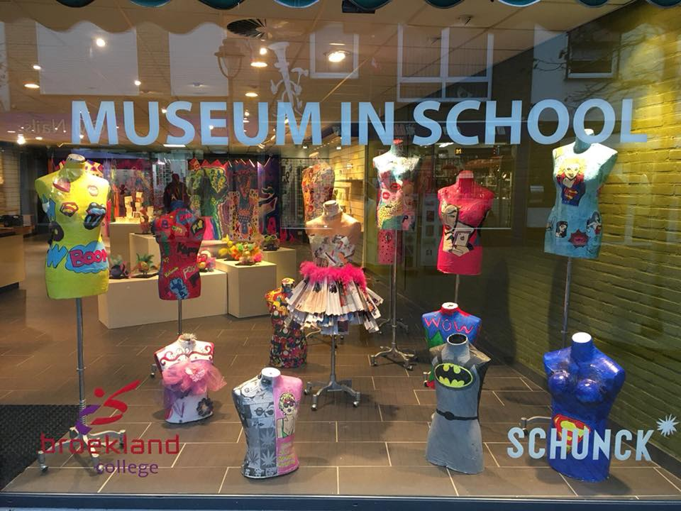

Scholingsplan

- Formatieve toetsing en summatieve toetsing (hfd. 4.3)
- ICT in de basis en in de klas (hfd. 4.6)
- Projectmatig onderwijs (hfd. 4.6, 4.8
- Professionalisering van de docent (hfd. 4.5)
- Het begeleiden van leerlingen / mentoraat (hfd. 4.10)
- Gesprekstechnieken (hfd. 4.10)
- Bevoegdheden (hfd. 5.4)

Communicatie

Visie op communicatie
De beleidsplannen worden verspreid onder alle geledingen van de organisatie, worden besproken met de teams, met de ouderraad en de plannen worden voorgelegd aan de mr. Het schoolplan is de richting; de teams gaan ermee aan de slag om invulling te geven aan het onderwijs op het Broeklandcollege.

Succesvolle externe communicatie heeft een goede interne communicatie als basis. Belangrijk is dat iedereen binnen het Broeklandcollege duidelijk voor ogen heeft wat de (gewenste) identiteit is, dat hij/zij die identiteit accepteert en ook uitdraagt. Onder interne communicatie verstaan we alle communicatie richting de medewerkers.

Interne communicatie is met name informeren en motiveren. Medewerkers die goed op de hoogte zijn van belangrijke ontwikkelingen binnen de organisatie zijn meer betrokken. Andersom werkt het zo dat de directie goed op de hoogte is van wat er zich binnen de organisatie afspeelt wanneer er sprake is van een goede interne communicatie. De interne communicatie op het Broeklandcollege is op dit moment niet gestructureerd vastgelegd.

De informatie wordt gedeeltelijk verticaal gecommuniceerd: top-down communicatie wordt op het Broeklandcollege ingezet om te informeren over sommige maatregelen, instructies en beleid. Toch is er binnen de school veel plek voor bottom-up communicatie, deze vorm is ook verticaal maar heeft als doel het informeren van directie en teamleiders over de wensen van de werkvloer en het reilen en zeilen van de organisatie. De meningen en suggesties van de Broeklandmedewerkers worden dan meegenomen zodat de directie hier op kan inspelen. Soms gaat informatie direct van medewerker naar directie en andersom, maar vaak zit daar de teamleider van de onder- dan wel bovenbouw tussen.
Interne communicatie is afhankelijk van de visie die de organisatie op communicatie heeft. Het Broeklandcollege staat voor een open en transparante communicatiestructuur, deze visie zou ook richting en structuur moeten geven aan de interne communicatie. Op dit moment ontbreekt een dergelijke visie. Het formuleren van een visie op interne communicatie is dan ook als doelstelling opgenomen in dit plan

Interne communicatie
Volgens het communicatieplan dat is opgesteld in 2016-2017 zou Broekland meer gebruik moeten maken van Social Media. Inmiddels is een Facebookpagina aangemaakt die actief bezocht wordt door ouders en leerlingen. Er wordt regelmatig een update geplaatst en brugklasleerlingen en hun ouders worden uitgenodigd om onze Facebook te volgen.

Het doel voor de komende jaren is om zowel de interne als externe communicatie beter te organiseren en professioneler aan te pakken. De thema’s, onderwerpen en projecten voor het lopende schooljaar van het Broeklandcollege zouden in kaart kunnen worden gebracht in een communicatiejaarplan. Deze zouden zoveel mogelijk gekoppeld moeten worden aan de onderwijsinhoud waar wij voor staan (kernwaarden). Dit maakt dat je goede inhoudelijke tekstjes geschreven kunnen worden over wat er op school gebeurt. Dit overzicht zou besproken moeten worden in bij voorbeeld een directie-overleg zodat het ook breed ‘gedragen’ wordt. Dit maakt ook dat, wanneer er geen medewerking van collega’s is, dit teruggelegd kan worden bij de verantwoordelijke leidinggevenden. Communicatie is immers iets van allemaal en niet alleen van de medewerker die het in zijn portefeuille heeft.
De thema’s, onderwerpen en/of projecten worden in een tijdschema gezet. Wanneer heeft het betreffende thema/onderwerp een soort van ‘hoogtepunt’ waarop we gaan communiceren? Als dat bekend is, kan ingeschat worden wanneer begonnen kan worden met de communicatie vooraf en de communicatie naderhand (als dat nodig is). Dit geeft een planning voor de communicatie-activiteiten.
De planning zou aan moeten sluiten op bestaande overlegstructuren: teamvergaderingen, werkgroepen of andere overleggen. Communicatie zou eventueel een vast agendapunt kunnen worden.
In kaart zou moeten worden gebracht welke communicatiekanalen er zijn en welke thema’s/onderwerpen via welk communicatiekanaal en aan welke doelgroep verspreid kunnen/moeten worden.
Als bovenstaande punten uitgewerkt zijn, is er de mogelijkheid om zaken (uitvoerig) van tevoren te gaan regelen. Zo ontstaat er een professionele structuur voor de communicatie gedurende het hele schooljaar.

Externe communicatie
De mentor wordt gezien als het eerste aanspreekpunt tussen school en ouders. Zo veel mogelijk wordt geprobeerd om dit het enige aanspreekpunt te laten zijn. Dit om verwarring en misverstanden te voorkomen. Ouder-mentorcontact vindt telefonisch, via de mail en op afspraak plaats.
In onze website is het Broeklandcollege duidelijk te herkennen, maar deze voldoet nog niet aan de wensen van de bezoeker. Informatie moet goed te vinden zijn en relevant voor de lezer. De uitstraling is dynamisch, eigentijds en actueel, enkele foto’s kunnen een update gebruiken. He beheer van de website is praktisch, maar de mogelijkheden zijn soms beperkt. Dit kan worden opgelost door nieuwe afspraken te maken met de websiteontwikkelaars.

Magister is het administratieve schoolsysteem waarin alle gegevens die betrekking hebben op de leerling te vinden zijn. Zowel leerlingen als ouders krijgen hier een account. Afgelopen tijd heeft op een tweetal onderdelen ontwikkeling gelegen. Communicatie met ouders vindt steeds meer plaats via Magister. Brieven die voorheen aan leerlingen werden meegegeven of via de post, vinden nu elektronisch via Magister hun weg. Dossiervorming en LVS verdient permanent de aandacht. Dit zal ook in de toekomst zo blijven.
Daarnaast zal er nog steeds gebruik worden gemaakt van de elektronische leeromgeving (ELO). Binnen de ELO zal tenminste voor ieder vak de studiewijzer zichtbaar zijn. De studiewijzer geeft aan de planning van de lesstof en maakt lesstof beschikbaar. De ELO maakt het tevens mogelijk om een gezamenlijke database tussen docenten op te zetten en om mailcontact te hebben tussen leerlingen en docent.

Alle leerlingen krijgen een e-mailadres van school. Hier wordt nu weinig gebruikt van gemaakt. Vanaf de brugklas zouden leerlingen hierop gewezen moeten worden, zodat zij dit schoolaccount gaan gebruiken voor schoolzaken.

Uitgangspunt is een open en transparante communicatie, waarbij communiceren, zenden en ontvangen betekent. De verbinding naar leerling en ouder is gebaseerd op het aangaan van een relatie, waardoor wederom het thuisgevoel op Broekland wordt gestimuleerd.
